Según el ranking elaborado por Promarca en colaboración con Kantar

**Puleva Buenas Noches y Chufi Coco Loco, dos innovaciones de éxito de la industria alimentaria española**

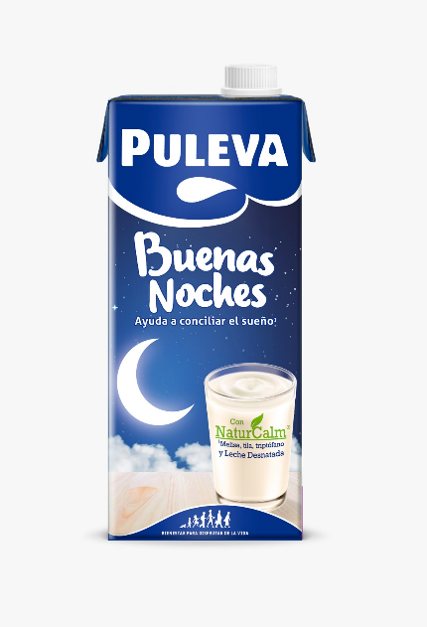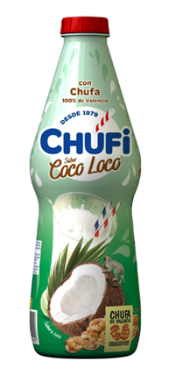

**Madrid, 29 de mayo de 2024.-** Promarca en colaboración con Kantar, ha elaborado un ranking de las diez innovaciones de la industria alimentaria española en 2023 atendiendo a su grado de penetración en el mercado. Puleva Buenas Noches y Chufi Coco Loco, marcas pertenecientes a Lactalis España, se cuelan entre los diez productos más innovades del año pasado.

“Radar de la Innovación 2023” es la edición número trece del análisis de la evolución de lanzamientos de nuevos productos en el sector de gran consumo en España. Según se desprende del estudio en el sector de la alimentación y bebidas se agrupa el mayor número de novedades, concentrando 9 de los 10 productos más innovadores en base a penetración y tasa de repetición de la innovación en comparación al promedio de su categoría.

Lactalis España destaca por su compromiso con la innovación en los alimentos lácteos, una de sus principales palancas de crecimiento. Así, la I+D+i ha sido siempre una constante y una prioridad para la compañía, que continúa destinando importantes recursos económicos y humanos a la investigación y al desarrollo de nuevos alimentos lácteos que se adapten a los gustos y necesidades de las personas consumidoras.

**Puleva Buenas Noches es una leche desnatada y sin lactosa única en el mercado que ayuda a conciliar el sueño de una manera eficaz**. Gracias a su fórmula NaturCalm®, es perfecta para disfrutar cada noche antes de dormir. Puleva Buenas Noches contiene:

* Triptófano, un aminoácido naturalmente presente en la leche y precursor de la melatonina;
* Extracto de tila, que favorece una relajación óptima;
* Extracto de melisa, que ayuda a inducir y conciliar el sueño;
* Leche desnatada y sin lactosa, es ligera y fácil de digerir para disfrutar cada noche antes de dormir.

Así, un vaso de leche “Puleva Buenas Noches” aporta:

* Más del 30% de la cantidad diaria recomendada para dormir de triptófano (0,08%);
* El 50% del principio activo de tila que encontramos en una pastilla que se vende en farmacia (0,005%);
* 4 veces más extracto activo de melisa de la exigencia de la Autoridad Europea de Seguridad Alimentaria (EFSA) para tener claim de salud (0,03%).

Por otra parte, en **su afán por seguir innovando y dando respuesta a los consumidores**, que reclaman nuevos sabores y productos saludables y sabrosos, **Chufi lanzó al mercado Chufi sabor Coco Loco**, perfecta para consumir en cualquier momento y época del año.

Chufi Coco Loco, con ingredientes naturales -sin conservantes, ni colorantes, ni espesantes- y con chufas 100% valencianas de la Denominación de Origen (DO) de extracción artesanal, garantiza el mejor sabor y calidad. Además de mantener los beneficios nutricionales de la chufa, ofrece un fresco y agradable toque de coco.

Chufi lleva más de 40 años representando un icono dentro del mundo de la horchata, ofreciendo siempre productos en los que el cuidado trabajo de los maestros horchateros, unido a la extraordinaria calidad de la chufa valenciana dan como resultado una sabrosa bebida 100% vegetal, refrescante, natural, sana y nutritiva de marcado carácter mediterráneo que, por su ausencia de gluten, también es apta para celiacos.

**Sobre Lactalis**

Lactalis, líder mundial en productos lácteos, es una empresa familiar con presencia en España desde 1983. A nivel global se encuentra en 151 países, cuenta con 85.500 personas colaboradoras, opera en más de 271 fábricas y tiene como objetivo ofrecer a las personas consumidoras una gama cada vez más amplia de productos lácteos sanos, sabrosos, seguros y sostenibles.

En España, en su decidida apuesta por la creación de valor en las regiones en las que opera, Lactalis cuenta con 8 fábricas situadas en el entorno rural, en las que trabajan más de 2.500 personas y colabora con 1.600 ganaderías, siendo la compañía láctea española con más granjas certificadas en Bienestar Animal. Comprometida, además, con la economía circular, el cuidado del medioambiente y los Objetivos de Desarrollo Sostenible marcados por Naciones Unidas, Lactalis ha mejorado la sostenibilidad de sus envases y reducido la huella hídrica y de carbono de su cadena de producción. Puleva, Lauki, RAM, El Castillo, Gran Capitán, Flor de Esgueva, El Ventero, Chufi, Galbani o Président son algunas de sus marcas.

Más información en la web [**www.lactalis.es**](http://www.lactalis.es)

**Para más información:**

Torres y Carrera

Bárbara Navarro / Renata del Valle

629 279 054 / 649 990 981

[bnavarro@torresycarrera.com](mailto:bnavarro@torresycarrera.com)/ [rdelvalle@torresycarrera.com](mailto:rdelvalle@torresycarrera.com)